


___________________ hokimligi
maktabgacha va maktab ta’limi boshqarmasi
__________________ maktabgacha va
maktab ta’limi boʻlimi tasarrufidagi
__-umumiy oʻrta ta’lim maktabi
informatika va axborot texnologiyalari fani oʻqituvchisi
________________________ning
2024-2025-oʻquv yili 1-sinflar uchun

“tasdiqlayman”
O‘ibdO‘_______ _______________________
2024-2025-o‘quv yili 5-sinf uchun informatika va axborot texnologiyalar fanidan
taqvim mavzu rejasi

№ | O‘tiladigan mavzular rejasi | Nazariy soat | Dars o‘tkazish muddati | Dars o‘tkazilgan sana
 | Bizning sezgi azolarimiz | 1
 | Biz nimalarni kO‘ramiz | 1
 | Rang va shakl | 1
 | Biz nimalarni eshitami | 1
 | Bular qanday hid taratad | 1
 | Turli xil ta’m | 1
 | Bizning his-tuyg‘ularimiz | 1
 | Buyumlarga ta’rif beramiz | 1
 | Bizning dunyoqarashimiz | 1
 | Ketma-ketli | 1
 | Oldin - keyin | 1
 | Edi - bo‘ld | 1
 | O‘sish va kamayish tartib | 1
 | Amallarning ketma-ketligi | 1
 | Tabiatdagi takrorlanish hodisalar | 1
 | Bizning sog‘lom turmush tarzimi | 1
 | Tepa - pas | 1
 | Oldinda - orqada | 1
 | Chapda - o‘ngda | 1
 | Uzoq - yaqin | 1
 | Yo‘l va yo‘nalish | 1
 | Uzun - qisqa | 1
 | Xavfsiz h u d u d | 1
 | Labirin | 1
 | Maktabdan uyga qaytish y o‘l | 1
 | Narsalarni qismlarga ajratis | 1
 | Turli qismlardan yaxlit narsani yig‘ish | 1
 | Taqqoslash | 1
 | Qarama-qarshi belgila | 1
 | Tasdiq - inkon | 1
 | Rost va yolg‘on | 1
 | Eng keraklisi | 1
 | Samarali natija | 1
 | Nazorat ishi | 1

Sana:
Sinf:
Mavzu: Bizning sezgi a’zolarimiz
Maqsadlar:
a) ta’limiy-o‘quchilarga bugungi mavzuga oid bilim va tushunchalar berish, mashg‘ulotdagi bir mavzudan boshqasiga o‘tish orqali axborot olish, undan to‘g‘ri foydalanish haqida ko‘plab yangi va qiziqarli bilimlarga ega bo‘lish.
b) tarbiyaviy: oʻquvchilarda vatanga muhabbat hissini uygʻotish.
d) rivojlantiruvchi: informatika va axborot texnologiyalariga boʻlgan qiziqishini oshirish, ilmiy-texnik dunyoqarashini rivojlantirish.
Mashgʻulot turi: ta’lim beruvchi, interfaol.
Mashgʻulot oʻtish metodi: aqliy hujum, aralash, interfaol.
Mashgʻulot jihozi: kompyuter, multimedia, slaydlar, mavzuga oid koʻrgazmalar, elektron materiallar.
Baholash: o‘quvchilar bilimi reyting mezonlari asosida baholanib, dars oxiridada e’lon qilinadi.
Darsning borishi:
№ | Bo‘limlar | Vaqti
1 | Tashkiliy qism | 3 daqiqa
2 | O‘tgan mavzuni mustahkamlash | 5 daqiqa
3 | Yangi mavzu bayoni | 15 daqiqa
4 | Yangi mavzuni mustahkamlash | 10 daqiqa
5 | O‘quvchilarni rag‘batlantirish. Darsni yakunlash. | 10 daqiqa
6 | Uyga vazifa | 2 daqiqa
Jami |  | 45 daqiqa
I. Tashkiliy qism: salomlashish, navbatchi axboroti, sinf va o‘quvchilarning darsga tayyorgarligi tekshiriladi, o‘quvchilar ehtiyojlari aniqlanadi.

II. O‘tilgan mavzuni mustahkamlash. o‘tilgan mavzu yuzasidan suhbat, savol-javob o‘tkaziladi. Uy vazifasini bajarilishini tahlili o‘tkazilib no‘to‘g‘ri bajarilgan topshiriqlar yuzasidan ko‘rsatma beriladi..
III. Yangi mavzu bayoni:

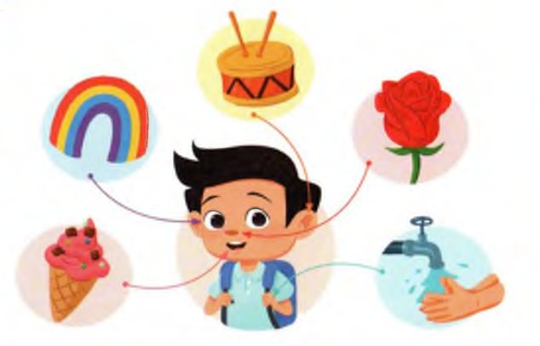

• Bola nima qilyapti?
• U qanday tovush chiqaryapti?
• Nima uchun otasi norozi qarab o‘tiribdi?
• Nima uchun qizcha boshini burib, dasturxon tomon qaradi?
• U nimaning hidini sezdi?
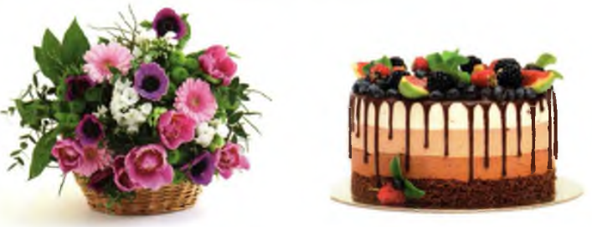
1. Siz nimani ko‘rishingiz, hidlashingiz, mazasini bilishingiz, ushlab ko‘rishingiz va his qilishingiz mumkin?

2. Qaysi sezgi a’zolari orqali televizor va telefonning ishlayotganini bilishingiz mumkin?
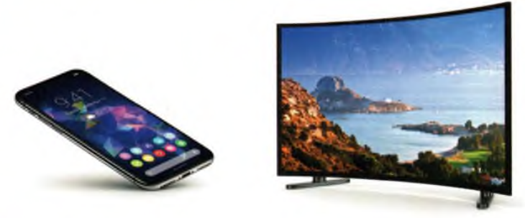

3. Maqolning ma’nosini tushuntirib bering.
Eshitganingga emas,ko rganingga ishon.
IV. Yangi mavzuni mustahkamlash: o‘tilgan mavzu yuzasidan suhbat, savol-javob o‘tkazish orqali bilimlarini mustahkamlash.
V. Darsni yakunlash: o‘quvchini yutuq va kamchilliklarini muhokama qilish, rag‘batlantirish.
VI. Uyga vazifani e’lon qilish: yangi mavzuni to‘liq takrorlash va yangi mavzu yuzasidan bilimlarini mustahkamlab kelish.

O‘IBDO‘: _____________________ _____________ ____________
(imzo) (sana)

Sana:
Sinf:
Mavzu: Biz nimalarni kO‘ramiz
Maqsadlar:
a) ta’limiy-o‘quchilarga bugungi mavzuga oid bilim va tushunchalar berish, mashg‘ulotdagi bir mavzudan boshqasiga o‘tish orqali axborot olish, undan to‘g‘ri foydalanish haqida ko‘plab yangi va qiziqarli bilimlarga ega bo‘lish.
b) tarbiyaviy: oʻquvchilarda vatanga muhabbat hissini uygʻotish.
d) rivojlantiruvchi: informatika va axborot texnologiyalariga boʻlgan qiziqishini oshirish, ilmiy-texnik dunyoqarashini rivojlantirish.
Mashgʻulot turi: ta’lim beruvchi, interfaol.
Mashgʻulot oʻtish metodi: aqliy hujum, aralash, interfaol.
Mashgʻulot jihozi: kompyuter, multimedia, slaydlar, mavzuga oid koʻrgazmalar, elektron materiallar.
Baholash: o‘quvchilar bilimi reyting mezonlari asosida baholanib, dars oxiridada e’lon qilinadi.
Darsning borishi:
№ | Bo‘limlar | Vaqti
1 | Tashkiliy qism | 3 daqiqa
2 | O‘tgan mavzuni mustahkamlash | 5 daqiqa
3 | Yangi mavzu bayoni | 15 daqiqa
4 | Yangi mavzuni mustahkamlash | 10 daqiqa
5 | O‘quvchilarni rag‘batlantirish. Darsni yakunlash. | 10 daqiqa
6 | Uyga vazifa | 2 daqiqa
Jami |  | 45 daqiqa
I. Tashkiliy qism: salomlashish, navbatchi axboroti, sinf va o‘quvchilarning darsga tayyorgarligi tekshiriladi, o‘quvchilar ehtiyojlari aniqlanadi.

II. O‘tilgan mavzuni mustahkamlash. o‘tilgan mavzu yuzasidan suhbat, savol-javob o‘tkaziladi. Uy vazifasini bajarilishini tahlili o‘tkazilib no‘to‘g‘ri bajarilgan topshiriqlar yuzasidan ko‘rsatma beriladi..
III. Yangi mavzu bayoni:
Biz nimalarni ko‘ramiz?
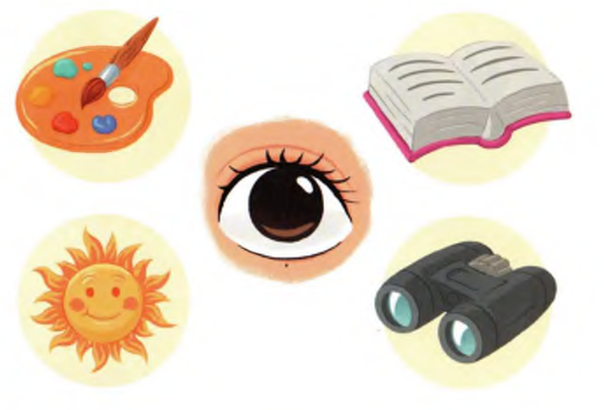

• Qaysi rasmda bola ma’lumotlami ko‘zi orqali qabul qilmoqda?
• Qaysi rasmda bola ma’lumotlarni faqat ko‘zi orqali qabul qilmoqda?

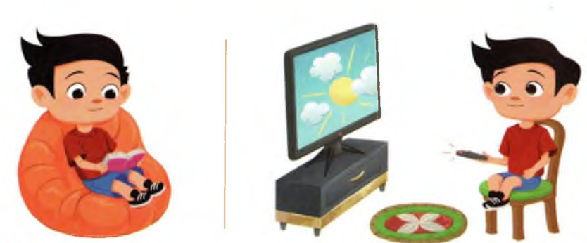

1. Rasmdagi bolalar ma’lumotlarni qaysi sezgi a’zosi orqali qabul qilmoqda?
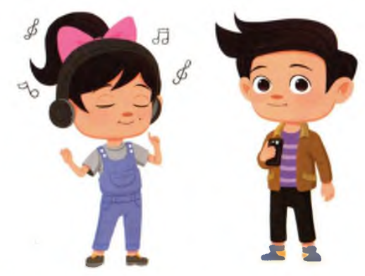

2. Qizaloqlar qanday kayfiyatda?
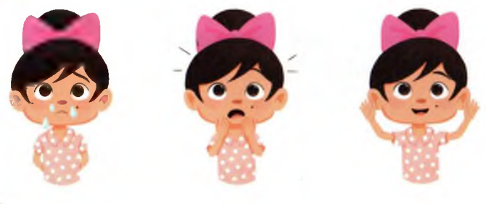

3. Topishmoqning javobini toping. Ikki og‘a-ini bir-birini ko‘rmaydi.
IV. Yangi mavzuni mustahkamlash: o‘tilgan mavzu yuzasidan suhbat, savol-javob o‘tkazish orqali bilimlarini mustahkamlash.
V. Darsni yakunlash: o‘quvchini yutuq va kamchilliklarini muhokama qilish, rag‘batlantirish.
VI. Uyga vazifani e’lon qilish: yangi mavzuni to‘liq takrorlash va yangi mavzu yuzasidan bilimlarini mustahkamlab kelish.

O‘IBDO‘: _____________________ _____________ ____________
(imzo) (sana)
veb-saytimiz: Zokirjon.com
Zokirjon.com veb-sayti orqali o‘zingiz uchun kerakli ma’lumotlarni yuklab oling.
Zokirjon Admin bilan
90-530-68-66, 91-397-77-37 nomerga murojaat qilishingiz, shu nomerdagi telegram orqali bog‘lanishingiz nza456 yoki nza445 izlab telegramdan yozishingiz so‘raladi.
Telegramda murojaatingizga o‘z vaqtida javob beriladi.

68 listdan iborat 1-sinf informatika fanidan yillik konspektni to‘liq holda olish uchun telegramdan yozing.
Narxi: 20 ming so‘m
Telegram kanalimiz:
@Maktablar_uchun_hujjatlar
To‘lov uchun: HUMO 9860230104973329
Plastik egasi Nabiyev Zokirjon

DIQQAT!!!
Sizga bu OMONAT qilib beriladi.
To‘liq holda olganingizdan so‘ng:
Faqat o‘zingiz uchun foydalaning.
Hech kimga bermang hattoki eng yaqin insoningizga ham.
Internet orqali veb-saytlarga joylamang.
Kanal va gruppalarga tarqatmang.
OMONATGA HIYONAT QILMANG.

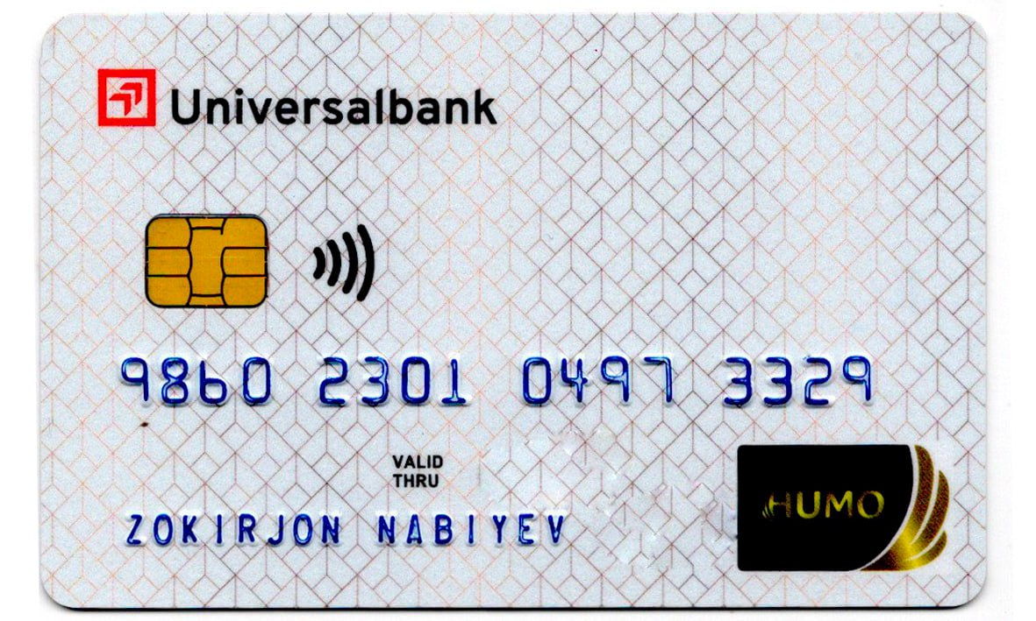

Bizni hizmatdan foydalanib qulay imkoniyatga ega bo‘ling!
Bizda maktablar uchun quydagi hujjatlar mavjud
- 1-11-Sinflar uchun sinf soati ish reja va konspektlari
- 1-11-Sinflar uchun barcha fanlardan to‘garak hujjatlari
- Sinf rahbar hujjatlari
- Metodbirlashma hujjatlari
- Ustama hujjatlari
- 1-11-Sinflar uchun barcha fanlardan konspektlar
- 1-11-Sinflar uchun Ish rejalar (Taqvim mavzu rejalar)
- Maktab ish hujjatlari
- Direktor ish hujjatlari
10. MMIBDO‘ ish hujjatlari
- O‘IBDO‘ ish hujjatlari
- Psixolog hujjatlari
- Xotin-qizlar qo‘mitasi ish hujjatlari
- Kutubxona mudirasi ish hujjatlari
- Besh tashabbus hujjatlari
- Ochiq dars ishlanmalar, taqdimotlar, slaydlar

